오픈소스 SW

개발도구 활용

**과제 4**

**빅데이터**

**20185112 김나은**

**git에 대해 알아보자!**

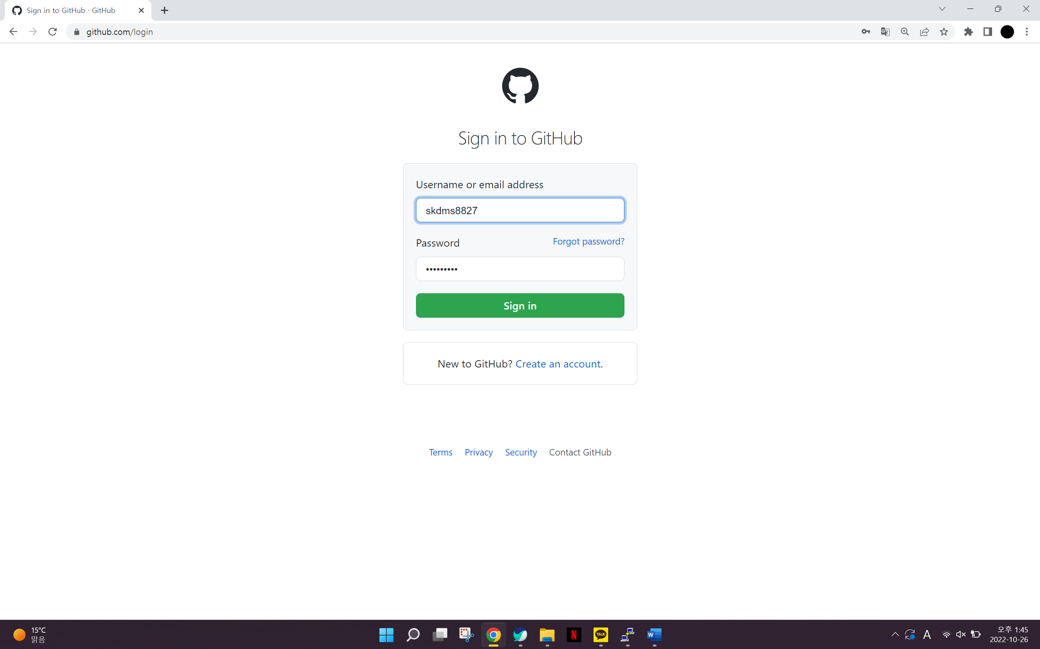

**이미 계정이 있으니 바로 로그인한다.**

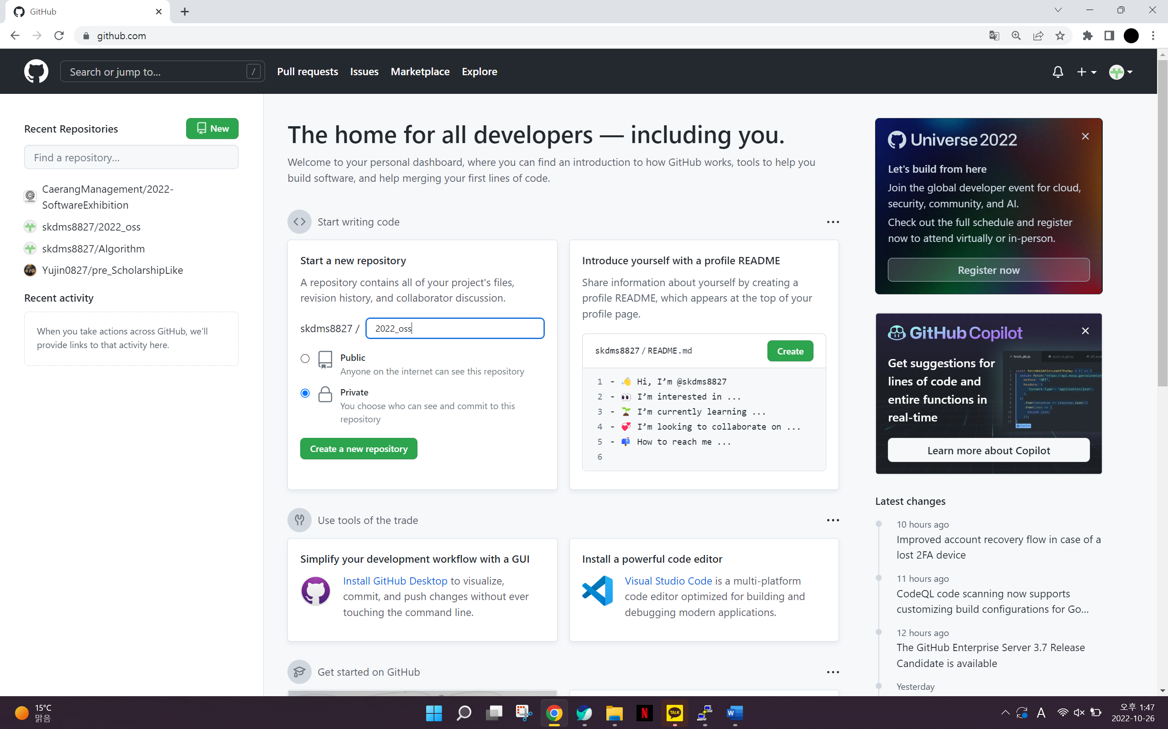

**실습 때 만들어 둔 레퍼지토리가 있지만**

**다시 한번 레퍼지토리를 만드는 방법 확인.**

**원하는 레퍼지토리명을 적고 해당 레퍼지토리를 public or private 설정 후**

**Create a new repository 클릭한다.**

**레퍼지토리가 생성되면 위와 같은 화면이 보인다.**

**토큰 기반 접속을 해본다.**

**오른쪽 상단의 내 프로필에서 Settings로 이동**

**페이지 왼쪽에 Developer settings 클릭 후**

**페이지 왼쪽에 Personal access tokens 클릭하면**

**아래와 같은 페이지가 보인다.**

**Generate new token 클릭**

**Note에서 토큰에 대한 설명을 설정하고**

**Expiration에서 토큰의 유효기간을 설정할 수 있다.**

**Select scropes로 접속 범위를 설정한다.**

**설정을 마치고 하단의 Generate token 클릭!**

**외부에 노출되지 않도록 메모장에 따로 저장해둔다.**

**빨간 박스의 주소를 복사한다.**

**putty로 GCP에 접속하고 git이라는 디렉토리를 만든다.**

**해당 디렉토리로 이동해서 전에 복사했던 주소로 clone 한다.**

**ls를 통해 git에서 생성한 레퍼지토리가 잘 clone 됐는지 확인해본다.**

**clone한 디렉토리로 이동하고 ls -al 명령어로 숨긴 파일까지 확인한다.**

**.git 으로 이동하여 git 디렉토리에 있는 config 파일을**

**nano를 통해 수정해보자.**

**위와 같이 수정하면 본인 아이디와 토큰을 넣어 수정하면**

**매번 push 할때 아이디와 패스워드를 매번 입력해주지 않아도 된다.**



**다시 상위 파일로 돌아와 nano 에디터로 README.md을 만들어본다.**



**cat 명령어로 README.md 파일을 출력해본다.**

**수정한 파일들을 깃에 올리기 위해**

**git add . 명령어로 현제 디렉토리에 있는 모든 파일을 stage 단계에 올려준다.**

**git status를 통해 수정한 파일이 잘 등록됐는지 확인한다.**

**여기서 add 뒤에 . 은 모든 파일을 의미한다.**

**git add README.md 이렇게 해서 하나의 파일을 명시해 주어도 된다.**

**(.config.swp은 잘못 만든 파일이라 무시해도 된다.)**

**이제 새로운 버전을 만들기 위해 commit을 한다.**

**위와 같이 git commit 명령어를 사용해서 커밋을 시도했는데**

**다음과 같은 오류로 실패했다.**

**계속 내가 누군지 알려달라고 했다.**

**그리고 바로 해결책을 알려주어서 다음과 같이 내 이름과 이메일을 적었더니**

**커밋을 할 수 있엇다.**

**커밋 후**

**git branch -M main으로 새로운 브랜치 main을 생성하고**

**git push origin main으로 main 브랜치는 원격저장소에 전송한다.**

**github 홈페이지에서 내가 수정한 README.md 파일의 내용으로 보이면 성공!**

**이번에는 github 페이지에서 readme를 수정해서 커밋해보았다.**

**페이지에서 수정한 README 파일을 pull 해서 가져온다.**

**다음과 같이 cat 으로 README.md 파일을 출력해**

**pull이 잘 됐는지 확인한다.**

**아주 잘됐다!**

**이번에는 새로 index.html 파일을 만들어서 다음과 같이 작성하고**

**README 파일을 깃에 올렸던 것처럼 동일한 과정으로**

**index.html 파일을 깃에 push한다.**

**다음과 같이 git에 잘 push 됐다!**

**테마를 복사해서 레쥬메를 만들어 본다.**

**github.io를 만든다!**

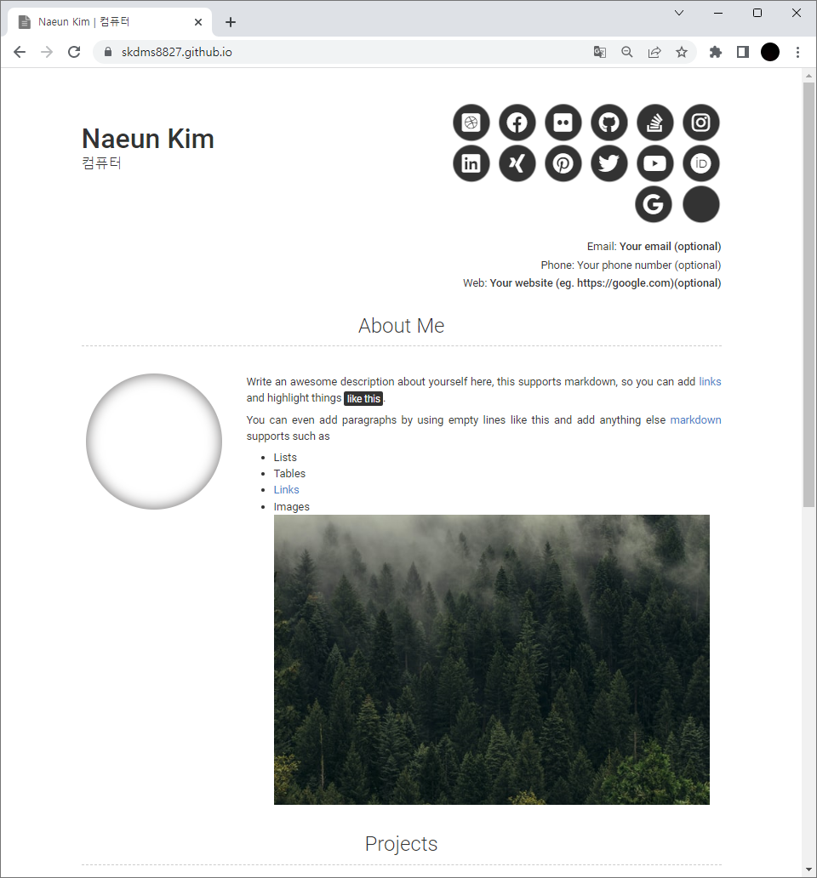

**만든 주소로 이동하면 다음과 같은 페이지가 나온다.**

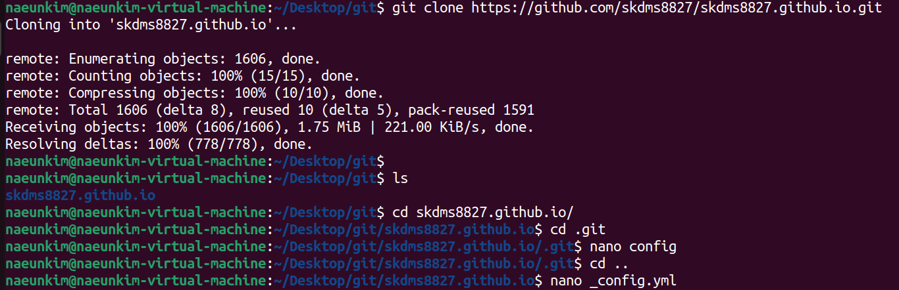

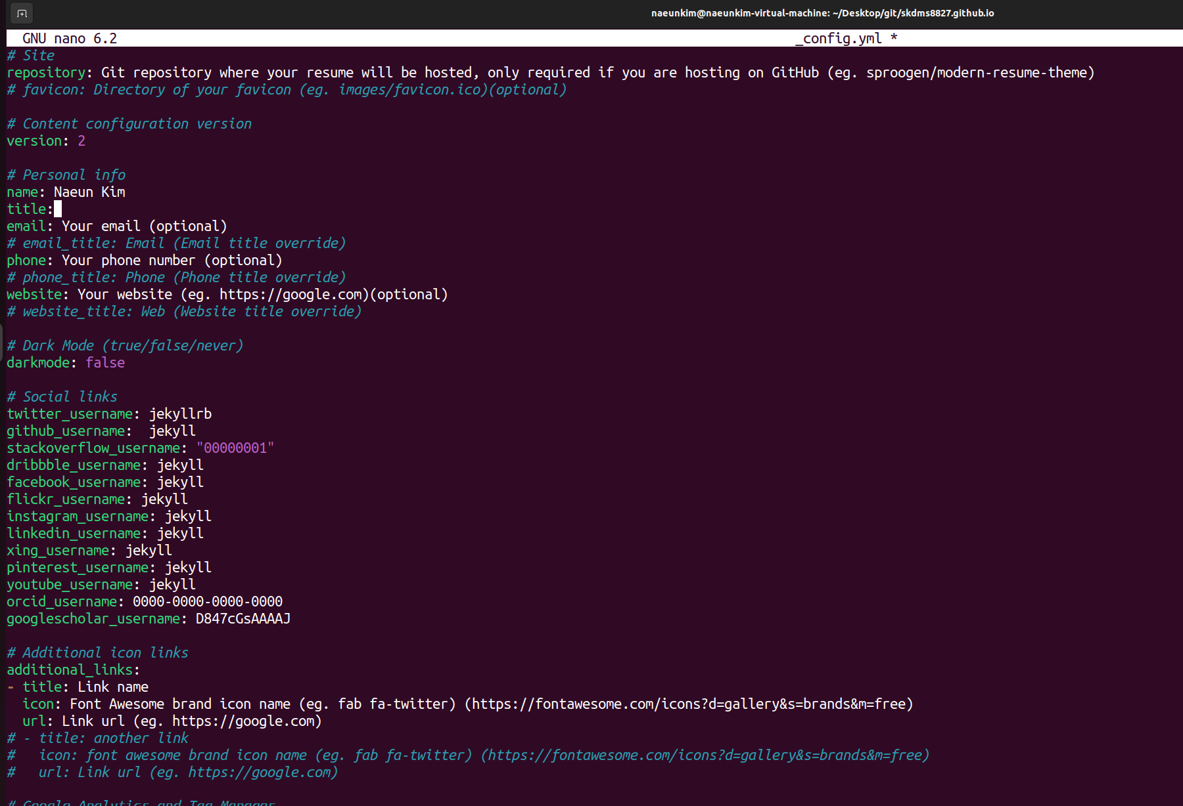**clone해서 _config.yml 파일을 수정해 꾸미면 된다.**

**https://skdms8827.github.io/**